МИНИСТЕРСТВО ОБРАЗОВАНИЯ РЕСПУБЛИКИ БЕЛАРУСЬ УЧРЕЖДЕНИЕ ОБРАЗОВАНИЯ «ПОЛОЦКИЙ ГОСУДАРСТВЕННЫЙ УНИВЕРСИТЕТ ИМЕНИ ЕВФРОСИНИИ ПОЛОЦКОЙ»

Факультет информационных технологий Кафедра технологий программирования

# Отчет по выполнению лабораторной работы №7

**по курсу «Конструирование программного обеспечения»**

«Работа с массивами в языке высокого уровня»

Выполнил: студент группы 22-ИТ-зд

Шастовская М.С.

Проверил:

Скуковская А.А.

Полоцк, 2024

**Цель:** Познакомится с такими понятиями как: массив, ранг, длина измерения, длина массива. Разобрать такие виды массивов как одномерный и многомерный. На основе примеров, приведенных в данной лабораторной работе, выполнить свой вариант практического задания.

**Вариант 16 (6)**

**Задание 6**

Заменить отрицательные элементы в числовом массиве из n чисел (n>10) их

квадратами, оставив остальные без изменения.

# Выполнение задания:

using System;

class Program

{

static void Main()

{

// Создаем исходный массив

int[] numbers = { 1, -2, 3, -4, 5, -6, 7, -8, 9, -10, 11, 12, 13, 14, 15 };

// Выводим исходный массив

Console.WriteLine("Исходный массив:");

PrintArray(numbers);

// Заменяем отрицательные элементы их квадратами

for (int i = 0; i < numbers.Length; i++)

{

if (numbers[i] < 0)

{

numbers[i] = numbers[i] * numbers[i];

}

}

// Выводим измененный массив

Console.WriteLine("Измененный массив:");

PrintArray(numbers);

Console.ReadLine();

}

// Метод для вывода массива на консоль

static void PrintArray(int[] arr)

{

for (int i = 0; i < arr.Length; i++)

{

Console.Write(arr[i] + " ");

}

Console.WriteLine();

}

}

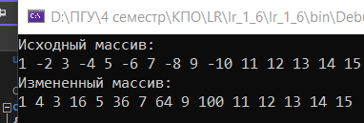

**Задание 16**

# Задан одномерный массив А[1..15]. Определить количество четных положительных элементов массива.

# Программа проходит по каждому элементу массива и проверяет, является ли он положительным и четным. Если условие выполняется, увеличивается счетчик count. В конце программы выводится количество четных положительных элементов.

# Выполнение задания:

using System;

class Program

{

static void Main(string[] args)

{

int[] A = new int[15] { 2, -3, 4, -5, 6, -7, 8, -9, 10, -11, 12, -13, 14, -15, 16 };

int count = 0;

foreach (int element in A)

{

if (element > 0 && element % 2 == 0)

{

count++;

}

}

Console.WriteLine("Количество четных положительных элементов: " + count);

}

# }

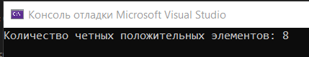

**Задание 26**

Составить программу для определения номера строки и номера столбца

прямоугольной матрицы, на пересечении которых находится наибольший по

абсолютной величине элемент этой матрицы.

Cоздается двумерный массив matrix, который представляет прямоугольную матрицу размером 3x3. Программа проходит по каждому элементу матрицы, находит абсолютное значение элемента и сравнивает его с текущим максимальным элементом. Если найден элемент с большим абсолютным значением, обновляются переменные maxElement, maxRow и maxColumn. В конце программы выводятся наибольший элемент, номер строки и номер столбца, на пересечении которых он находится.

using System;

class Program

{

static void Main(string[] args)

{

int[,] matrix = new int[,]

{

{ 1, -2, 3 },

{ 4, 5, -6 },

{ -7, 8, 9 }

};

int maxElement = int.MinValue;

int maxRow = -1;

int maxColumn = -1;

int rows = matrix.GetLength(0);

int columns = matrix.GetLength(1);

for (int i = 0; i < rows; i++)

{

for (int j = 0; j < columns; j++)

{

int currentElement = matrix[i, j];

int absoluteValue = Math.Abs(currentElement);

if (absoluteValue > maxElement)

{

maxElement = absoluteValue;

maxRow = i;

maxColumn = j;

}

}

}

Console.WriteLine("Наибольший элемент: " + maxElement);

Console.WriteLine("Номер строки: " + maxRow);

Console.WriteLine("Номер столбца: " + maxColumn);

}

}

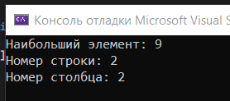

**Задание 36**

Составить программу нахождения минимального элемента в каждом столбце и максимального в каждой строке квадратной матрицы.

Cоздается двумерный массив matrix, который представляет квадратную матрицу размером 3x3. Программа проходит по каждому столбцу и находит минимальный элемент в каждом столбце, а затем проходит по каждой строке и находит максимальный элемент в каждой строке. Результаты выводятся на экран.

using System;

class Program

{

static void Main(string[] args)

{

int[,] matrix = new int[,]

{

{ 1, 2, 3 },

{ 4, 5, 6 },

{ 7, 8, 9 }

};

int size = matrix.GetLength(0);

Console.WriteLine("Минимальные элементы в столбцах:");

for (int j = 0; j < size; j++)

{

int minElement = int.MaxValue;

for (int i = 0; i < size; i++)

{

int currentElement = matrix[i, j];

if (currentElement < minElement)

{

minElement = currentElement;

}

}

Console.WriteLine($"Столбец {j + 1}: {minElement}");

}

Console.WriteLine("Максимальные элементы в строках:");

for (int i = 0; i < size; i++)

{

int maxElement = int.MinValue;

for (int j = 0; j < size; j++)

{

int currentElement = matrix[i, j];

if (currentElement > maxElement)

{

maxElement = currentElement;

}

}

Console.WriteLine($"Строка {i + 1}: {maxElement}");

}

}

}

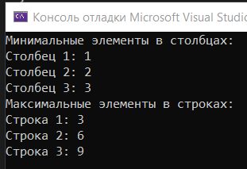

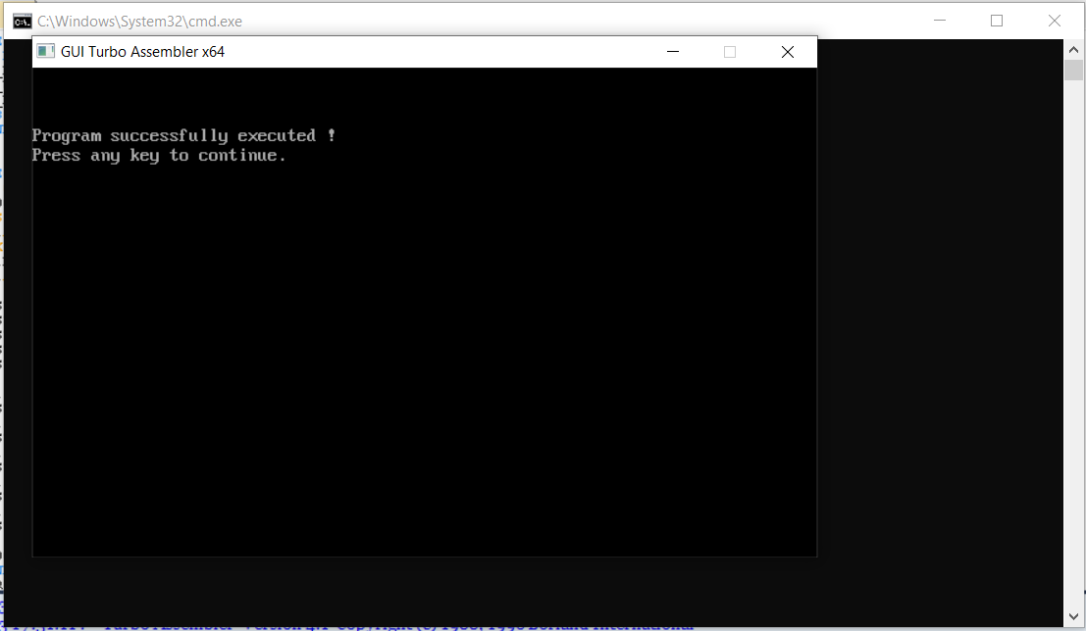

**Вывод:** Познакомилась с такими понятиями как: массив, ранг, длина измерения, длина массива. Разобрать такие виды массивов как одномерный и многомерный. На основе примеров, приведенных в данной лабораторной работе, выполнила свой вариант практического задания.